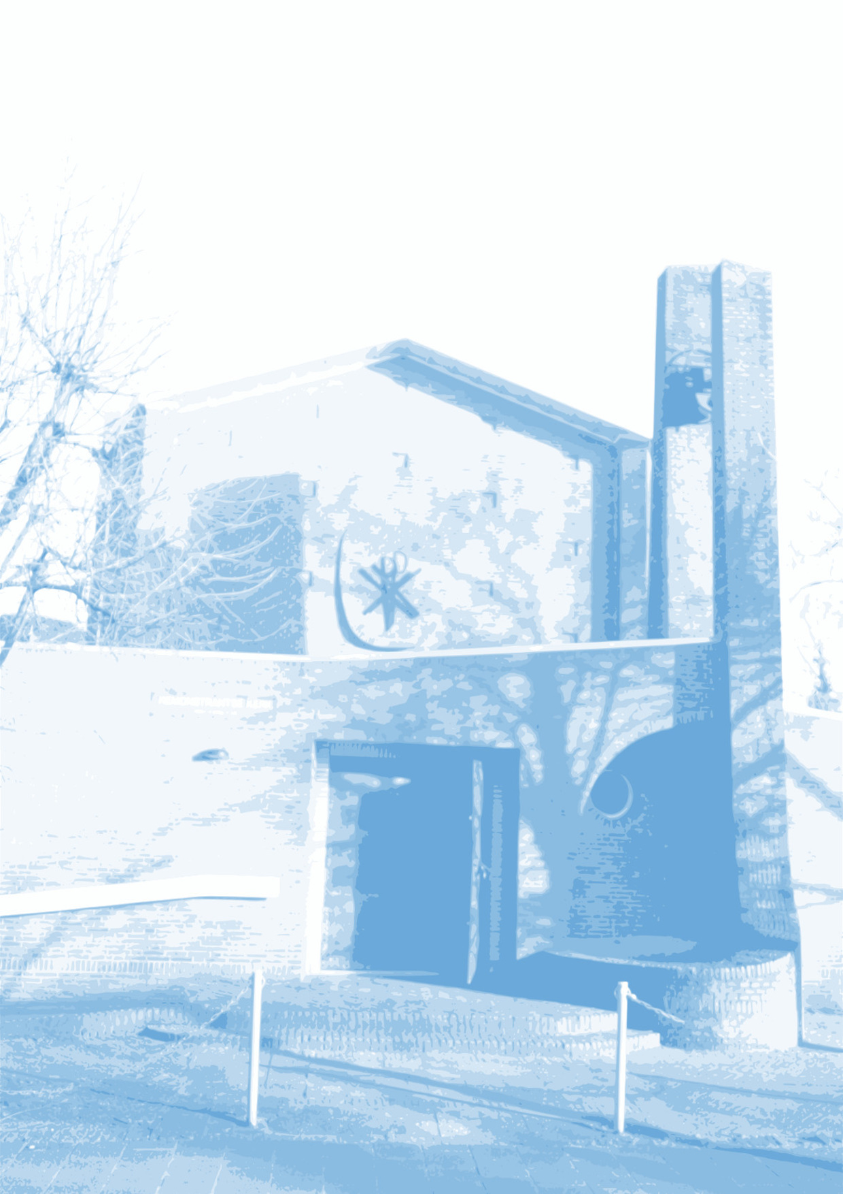

**Vensters Open**

Voor Remonstranten Zuid Nederland

Nummer 8 oktober 2024

Remonstrantse Gemeente Eindhoven en kring Zuid-Limburg

Remonstrantse Gemeente Eindhoven en kring Zuid-Limburg

vensters open verschijnt tienmaal per jaar nummer 8 oktober 2024



Herfstliedje

De lucht is grijs en licht en stil,

De boomen staan te dorren;

Het speelsche leven, uit een gril,

Mijn liefsten droom mij rooven wil;

Ik geef hem zonder morren.

De bloemen met een laatsten zucht

Van stervend-lauwe geuren

Bezwangren de verlaten lucht,

En zijgen dan met zacht gerucht,

Om van de zon te treuren.

Ik loop, de handen uitgespreid,

Die doode dingen raken.

'k Heb veel gelachen en geschreid, –

Nu komt de winter, wit en wijd,

Die alles stil zal maken.

1901 - Annie Salomons (1885 - 1980)

Uit: *De gerepte droom* Wereldbibliotheek,

Amsterdam - Antwerpen, 1950

**SCHIETSCHIJF**

De vredesweek is net voorbij, als ik dit schrijf. *‘Samen voor vrede. Nu!’* was het thema. In eerste instantie vond ik het moeilijk om daar niet cynisch op te reageren. Als iets totaal onbereikbaar lijkt, is het: vrede nu! En breng je vrede dichterbij met uitroeptekens?

Maar in uitroeptekens schuilt ook de urgentie, de klacht en het protest, de overtuiging en het verlangen: dit moet ophouden, dit kan en mag niet. Dan gaat het niet alleen over oorlogen en geweld (en niet alleen die waar we dagelijks beelden van zien en over horen), maar ook over haat en tweedracht, onvrede en polarisatie in Nederland.   
  
Kort voor de vredesweek zag ik in de boekhandel een boekje van schrijver en kunstenaar Chaja Polak liggen - *‘Brief in de nacht. Gedachten over Israël en Gaza’*. De boekverkoopster vertelde me dat ze dit boekje aan iedereen cadeau gaf bij wie ze ging eten.

‘Geef het vooral door aan zoveel mogelijk mensen’, drukte ze me op het hart. Ze had gelijk. Ik nam het mee, las het en het heeft diepe indruk op me gemaakt. Omdat Polak zo’n eerlijke inkijk in haar gedachten en emoties geeft - verwarring, woede, machteloosheid, diep verdriet - maar ook door de informatie die ze geeft, haar analyse. Ze kiest haar woorden zorgvuldig, schuwt de nuance niet maar blijft ook helder. Ze wil zich blijven vasthouden aan wat ze leerde in haar jeugd: ‘Dit werd ons ingeprent: je laat een ander mens niet lijden omdat hij of zij tot een ander volk behoort, of tot een ander ras, of een ander geloof belijdt. Een waarheid die ons kinderen op het hart werd gedrukt. Een waarheid als een rots.’

Komt het daardoor, denk ik, dat ik argumenten aanhorend van anderen die pleiten voor begrip van Israëls oorlogspolitiek, gepassioneerde oprechte argumenten, dat die me niet kunnen overtuigen. Nee, denk ik dan, nee blijf ik denken, wat daar gebeurt in Gaza, dat kan niet, dat mag niet. Steeds weer kom ik daarop terug. Steeds weer word ik naar het rotsvormige fundament van menselijkheid gezogen dat hoog uitsteekt in de zeeën van argumenten en meningen. Word ik daarheen geduwd, erbovenop geplant en ermee versmolten.’ (Dit citaat is cruciaal voor de gedachten van Chaja Polak, maar met dat ik het uit het geheel licht, doe ik ook onrecht aan haar genuanceerdheid en zorgvuldigheid, zeg ik erbij.)

**Religieuze kunst**

Twee weken voor de vredesweek, op zondag 8 september, troffen we met elkaar met zo’n dertig gemeenteleden in Krona, museum voor religieuze kunst in Uden. We kregen een rondleiding door de tentoonstelling van ‘verborgen schatten’ uit hun collectie van oude en nieuwe religieuze kunst. We zagen prachtige oude houten beelden van Maria, met of zonder haar kind. Iconen, zilver en rijkversierde gewaden, oude en nieuwe schilderijen - vaak naast elkaar, als verschillende stemmen die met elkaar in gesprek gaan. Een indrukwekkend veelluik van foto’s van Raoul Mamedov, waarop mensen met downsyndroom Jezus en zijn leerlingen vertolken, zorgvuldig geënsceneerd naar het Laatste Avondmaal van Leonardo da Vinci. De schilderijen, glas-in-lood en een glazen waterschaal van Marc Mulders, die zich vaak door de kwetsbaarheid, eindigheid en schoonheid van de natuur laat inspireren. Een imposant keramiekwerk van Thom Puckey van een liggende gestorven Jezus tussen twee grote draperieën, vleugels die hem lijken te willen optillen.

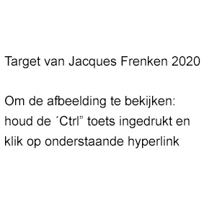  
Eén werk zie ik steeds weer voor me - ik kende het van afbeeldingen, maar zag het in Uden voor het eerst echt: ‘Target’, doelwit, van Jacques Frenken. Je ziet een gekleurde schietschijf en als je beter kijkt, zie je daaronder de contouren van een beeldje van de gekruisigde Jezus.

Het laat me weer voelen hoe aanstootgevend dat kruis, die kruisiging is, hoe wreed.

[https://mpvgallery.com/store/artworks/2203-jacques-frenken-crucifix-target-2020/](https://mpvgallery.com/store/artworks/2203-jacques-frenken-crucifix-target-2020/%20)

En hoe daar een mens hangt, een weerloos doel om op te mikken*. Zie* je nog dat daar een mens hangt, geen schietschijf?

Het beneemt me de adem. En brengt me dichtbij wat nog dagelijks gebeurt. Mensen die als doelwit gebruikt worden. Onschuldige mensen die tot schietschijf gemaakt worden. Dat geldt ook als niet (alleen) het geweld van wapens gebruikt wordt trouwens, maar ook voor het geweld van woorden.

Chaja Polak benoemt het belang van het zorgvuldig kiezen van je woorden, omdat oorlogen met woorden beginnen. En omdat je met woorden anderen kunt ontmenselijken, tweedracht en haat kunt zaaien. Dan zie je een ander niet meer ziet als mens, niet meer als iemand die is zoals jij, die ook kwetsbaar is en lijdt, maar in de eerste plaats als een doelwit, een ‘object’. Een doelwit dat je als oorzaak kunt aanwijzen voor je angsten, zorgen en problemen. Daar hebben we de afgelopen tijd voorbeelden genoeg van kunnen zien. Mensen die steeds opnieuw een ‘plaag’ genoemd worden, gezien worden als veroorzakers van verschillende crises. Meer verborgen misschien: hoe ouderen en chronisch zieken een ‘kostenpost’ zijn, ‘belastend’, ‘dor hout’ (ja, dat was in de coronatijd, ik weet het - maar is dat sentiment helemaal verstomd?).

Hopelijk schemert dat fundament van menselijkheid steeds weer door de schietschijf heen, liever nog: *breekt* daardoorheen en ontbloot de schande van dat tot schietschijf maken.

En dan realiseer ik me: dat vraagt om mensen die zich aan die menselijkheid vastklampen en dat ook kenbaar maken – die hun stem laten horen, die stemmen versterken als die van Chaja Polak. Nu.

Esther van der Panne

**VAN HET BESTUUR / GEMEENTE ZAKEN**

**OP DE GOLVEN, IN DE STORM – HUISKAMERGESPREKKEN**Ook dit seizoen organiseren we weer huiskamergesprekken bij gemeenteleden thuis. Een goede gelegenheid om elkaar beter te leren kennen: je te laten verrassen door elkaars verhalen, vragen te delen en met elkaar daar antwoorden op te zoeken. **Thema is dit keer: Op de golven, in de storm.**  
Soms voel je het aankomen, soms komt het onverwacht. Een vage onrust of onlust wordt sterker of er gebeurt iets dat je leven in één klap danig op zijn kop zet. Als een storm die opsteekt - en dan dein je niet meer rustig op zee, maar dreig je bijna overspoeld te worden door de golven.  
Met een schilderij van Rembrandt als vertrekpunt hebben we het over vragen als: Hoe treed je zulke deining en zo’n storm tegemoet? Ga je werken, zingen, huilen, bidden, vechten, meedeinen? Keer je in jezelf of zoek je vooral de verbinding met anderen? En waar put je moed of vertrouwen uit?  
In oktober kunt u uit drie data en plekken kiezen:

* woensdag 9 oktober 14.00 – 15.45 uur in Veldhoven
* dinsdag 15 oktober van 14.00 - 15.45 uur in Eindhoven-Noord
* donderdag 17 oktober van 14.00 – 15.45 uur in Eindhoven-Centrum/Zuid

Of u vaak of zelden of nooit in de kerk komt en waar u ook woont: u bent welkom bij een van deze drie gesprekken.  
  
Omdat het fijn is als de kring niet te klein en niet te groot is, vragen we u om zich van tevoren aan te melden – liefst uiterlijk vijf dagen voor de datum van het gesprek waar u bij wilt zijn.   
Dat kan bij mij, Esther van der Panne (evdpanne@upcmail.nl,

mobiel/app: 06 508 75 501)  
  
Ook als u graag wilt komen, maar geen vervoer hebt, of als u alleen

’s avonds kunt, hoor ik het graag.   
  
Tot ziens op 9, 15 of 17 oktober,  
  
Esther van der Panne

**INTRODUCTIE JEANNETTE VAN BRENK**

Beste mensen,  
  
Graag stel ik me aan u voor, mijn naam is Jeannette van Brenk. Begin september ben ik van start gegaan met mijn stage. Het eerste, vooral theoretische, studiejaar aan het remonstrants seminarium zit erop, en nu volgt deze periode van meelopen en meewerken in deze gemeente. In de viering van 1 september en tijdens de gemeente-excursie naar museum Krona in Uden mocht ik al kennismaken met enkelen van u.  
  
Naast de studie aan het remonstrants seminarium, werk ik als geestelijk verzorger bij de krijgsmacht. Mooi om dit werk te mogen doen, en me in te zetten om ‘mensen te helpen mens te blijven’ in deze bijzondere organisatie. Om met elkaar bezig te zijn met de vragen van het leven. Tot kortgeleden werkte ik bij de Landmacht, op de Generaal-Majoor de Ruyter van Steveninckkazerne in Oirschot. Inmiddels ben ik op een nieuwe werkplek begonnen, en werk ik bij de Luchtmacht op de vliegbasis Woensdrecht. Ook dit is goed te bereizen vanuit het dorp Teteringen, waar ik samen met mijn man Peter en onze twee kinderen van 15 en 11 jaar woon.  
  
Ik kijk erg uit naar deze periode van stage, en naar het elkaar te ontmoeten!

Een hartelijke groet,  
Jeannette van Brenk

**DS. SUSANNE FEYTAG TERUG NAAR LUTHERS GRONINGEN**

Onze predikante ds. Susanne Freytag heeft na 8 jaar in onze gemeente werkzaam te zijn geweest een beroep aanvaard van de Evangelisch-Lutherse Gemeente Groningen. Dit was haar vorige gemeente. Met ingang van 15 september 2024 is zij niet meer bij ons werkzaam en is onze lutherse gemeente vacant.   
Haar afscheidsdienst was op 1 september 2024 in de lutherse kerk van Nijmegen en op 15 september deed zij intrede in Groningen.

Wij zijn dankbaar voor de tijd die Susanne in onze gemeente heeft gediend en voor de bijdragen die ze heeft geleverd in de kernen, in de kerkenraad en in de diverse landelijke organisaties. Ook haar doopsgezinde en remonstrantse collega’s in Eindhoven zullen haar inbreng node missen.

Tom Tempelaar, secretaris lutherse gemeente

**AANKONDIGINGEN**

**BIJBELCAFÉ**  
Op woensdagmiddag 16 oktober van 14-15.30 uur, in de kerk aan de Dommelhoefstraat 1a, Eindhoven. We lezen en verkennen meestal een bijbelgedeelte dat in de dienst op zondag (anderhalve week later) ook aan de orde komt. Er is gelegenheid om meer over de achtergrond van de tekst te weten te komen, maar het accent ligt op vragen als: Waar zou deze tekst over kunnen gaan? Wat roept deze tekst bij je op? Wat zou die kunnen betekenen in je eigen leven en in deze tijd?   
Ook proberen we verschillende manieren van bijbellezen uit.  
Voor de duidelijkheid: meedoen betekent niet dat je een actieve rol hebt in de kerkdienst op zondag. Iedereen kan aanschuiven, voor één keer of vaker. Grondige bijbelkennis is niet vereist. Van tevoren opgeven is niet nodig.   
  
Meer informatie bij Esther van der Panne   
(evdpanne@upcmail.nl, 06 5087 5501).

**EEN DOPERSE TRADITIE**

**donderdag 24 oktober 2024**

In januari 1525 duiken de eerste dopers op en eigenlijk gaan ze ook al snel weer kopje onder - letterlijk. Toen de boekdrukkunst in Europa voet aan de grond kreeg en mensen zelf hun bijbel gingen lezen - dat was lange tijd min of meer het enige boek dat gedrukt werd - gingen mensen de verkondigde leer van de kerk vergelijken met wat zijzelf lazen en geloofden en her en der brokkelden er stukjes van die ene kerk af.

Ook in Zürich (Zwitserland) kwamen mensen bij elkaar om hierover van gedachte te wisselen. Felix Manz en Conrad Grebel waren bij de eersten die zich openlijk distantieerden van de Rooms Katholieke kerk. Zij lieten zich opnieuw dopen, zworen geen eed van trouw meer aan de keizer (ze zworen helemaal geen eden meer) en lieten hun kinderen niet meer dopen. Manz en Grebel werden al gauw ter dood veroordeeld en daarmee kwam een lange geschiedenis van vervolgingen op gang, maar dat kon een nieuwe visie op geloven niet tegenhouden. En nog steeds zijn er dopers, zelfs in Eindhoven.

Maar wat geloven ze nu eigenlijk en waarom hebben ze

geen - tot nauwelijks - liturgie en waarom … ?   
Op 24 oktober zal ik daarover iets vertellen en gaan we daarover in gesprek: wat zijn nu eigenlijk doopsgezinden?

In de doperse traditie staat samen eten dik aangestreept (over het ‘waarom’ zullen we het ook hebben!), dus we beginnen - voor wie wil - met een maaltijd. Vanaf 17.30 uur is de kerk open, de maaltijd begint om 18.00 uur en het gesprek begint om 19.00 uur.

Iedereen is welkom, maar als je wilt mee eten, is het handig om je tevoren (***voor 22 oktober***) op te geven, zodat er genoeg is voor iedereen, maar we ook niet met volle pannen blijven zitten.

**17.30 kerk open**

**18.00 maaltijd** (opgeven bij lia.vos-welsing@xs4all voor 22 oktober)

**19.00 begin programma**

**21.30 einde**

ds. Christien Duhoux-Rueb

**ZING, HUIL, LACH, BID, DANK, DEEL EN VERSTIL….:   
wat doen we eigenlijk in een kerkdienst?  
zaterdag 2 november  
Leerhuis & werkplaats liturgie op 2 november**Als je een beetje varieert op de titel van dat lied van Ramses Shaffy (Zing, vecht, huil…) heb je al aardig te pakken wat we doen als we liturgie bedrijven in een dienst of viering: zingen, huilen over en aanklagen van alles wat er misgaat (bijvoorbeeld in een kyrie-gebed), delen (van brood en wijn bij het Avondmaal, van geld in de collecte, van zorgen in een gebed of een lied), danken, stil worden… Lachen en delen waar we blij over zijn - zou dat meer kunnen? Of hoort dat niet thuis in een dienst?  
In onze (remonstrantse) diensten komen een aantal elementen terug, in een vaste volgorde. Welkom, kaars aansteken, stilte, begroeting, gebed van inkeer, een of twee lezingen (meestal minimaal een uit de bijbel), preek (of is het een overweging?), gebeden, collecte, zegen… Dat doen we niet zomaar, daar zitten redenen achter.  
Tegelijkertijd variëren we ook: iedere voorganger doet het net weer wat anders, er klinkt klassieke taal en nieuwe taal, verheven en alledaagse taal. Soms is er gelegenheid voor gesprek, is er andere muziek dan orgelmuziek om naar te luisteren, zingt iemand een popsong voor ons, zitten we de hele dienst aan tafel of kijken we naar beelden.  
Ik wil heel graag met jullie praten over liturgie en vooral over onze zondagse kerkdienst. Ik wil stilstaan bij: wat doen we en waarom doen we dat? (Niet *omdat* er per se iets zou moeten veranderen, trouwens.) En bij vragen als: Hoe beleef je die diensten? Wat zoek je in een kerkdienst, wat is voor jou de kern? Wat mis je? Wat vind je belangrijk als het gaat om liturgie in remonstrantse geest?  
Daarnaast ga ik graag praktisch en creatief met elkaar aan de slag (liturgie *doe* je – laten we ook wat oefenen en uitproberen). Samen lunchen maakt deel uit van het programma!  
Iedereen is van harte welkom – zeker degenen die regelmatig welkom heten, de kaars aansteken, een lezing doen, mededelingen doen,

kosteren, collecteren, muziek maken…

**Zaterdag 2 november van 11.00 - 13.30 uur in de kerk in de Dommelhoefstraat.**

In verband met de lunch is het fijn als je je aanmeldt

(liefst voor 30 oktober).

Esther van der Panne (evdpanne@upcmail.nl, 06 5087 5501).

**COLLECTES**

**COLLECTES IN OKTOBER**

In oktober wordt er gecollecteerd op:

zondag 6 voor ***Lutherse wereldfederatie (LU)***

zondag 20 voor ***Stichting Oog in Oog (RE)***

zondag 27 voor ***Christian Peacemakers Time (DO)***,

**LUTHERSE WERELDFEDERATIE (LWF)**

Op 6 oktober is de collecte bestemd voor de Lutherse Wereldfederatie (LWF) en wel voor urgente Noodhulp aan Gaza en Israël. Via de lutherse kerk in Jordanië is de LWF al tientallen jaren actief aanwezig in de Palestijnse gebieden en Israël. Het begon in 1948 als een vluchtelingenproject, maar is daarna het Palestijnse volk blijven ondersteunen. De LWF oproep voor deze noodhulp maakt deel uit van de wereldwijde noodhulp van de gezamenlijke kerken.

U kunt uw collectebijdrage ook overmaken op de rekening:

Diaconie van de Evangelisch-Lutherse Gemeente Zuid-Nederland inzake Eindhoven,

NL06 RABO 03737 44439

Onder vermelding van de datum van de betreffende dienst.

Namens de Lutherse diaconie,

Tom Tempelaars

**STICHTING OOG IN OOG!**

Het straatpastoraat van *Stichting Oog in Oog* wil door de inzet van een straatpastor tastbaar aanwezig kunnen zijn voor de dak- en thuisloze mensen die zich ophouden in onze stad Eindhoven. Met een luisterend oor, een troostende arm, een warme glimlach en een zinvol gesprek ontstaat er ruimte voor het verhaal achter de mens en kan zich een wederkerige en gelijkwaardige relatie ontwikkelen. Vanuit die relatie kan er zomaar weer herstel van vertrouwen ontstaan en zicht op een hoopvolle toekomst. Maar ook, als dat niet meer mogelijk is, is er iemand die je naam kent, je heeft gezien en gehoord.

Ik kan dit collectedoel dan ook van harte bij u aanbevelen!

Namens de remonstrantse diaconie,

Gerry Bardoel

**EEN SCHOOLTJE MET TAFELS EN STOELEN**

Met Pasen collecteerden we in de dienst voor de stichting *A New Life* en met de opbrengst hielpen we een (kleuter)schooltje in Sorikalmunai (Sri Lanka). Zaten de kinders eerst op de kale vloer, nu staan er tafels en stoeltjes en kunnen er 60 kleuters in drie groepen terecht en geleid door een enthousiaste juf knutselen ze de mooiste dingen, maar altijd wel met een leerdoel, want ‘gewoon zomaar’ is er niet bij! Aan de kapstokjes hangen in grote plastic mappen-met-hengsel hun werkjes en op lange lijnen hangen hun meest recente werkstukken.

Het was een feest om er afgelopen maand te gast te zijn tijdens mijn werkbezoek, samen met mijn dochter en twee kleindochters (mijn dochter is secretaris, ik ben voorzitter van de stichting ANL). En ja, natuurlijk was er wel een wensje, want papier, pennen en stiften raken op door gebruik en dus … Dus daaraan gaan we dus werken.

Nogmaals dus hartelijk dank namens Sr Wilma, ‘de juf’ en de kinderen.

Christien Duhoux-Rueb

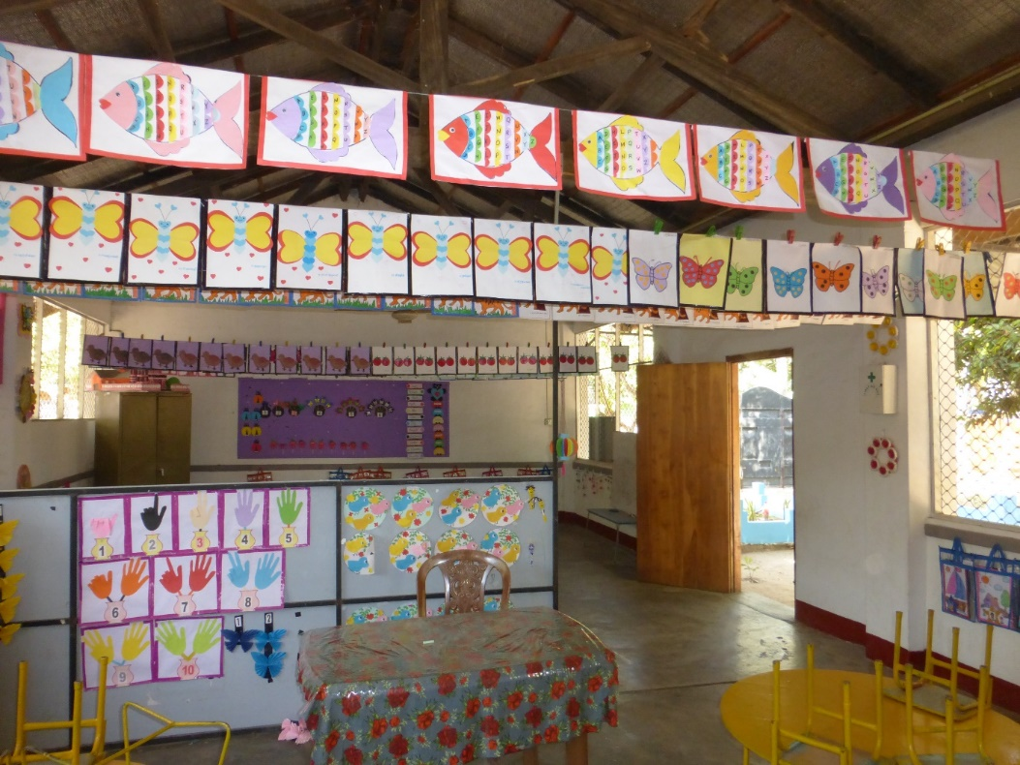

*Het schooltje: de stoelen staan omgekeerd op de tafel, want het is zondag en er is voor het weekend schoongemaakt. Helemaal rechts hangen de plastic tassen. De vissen hebben op elke schub een letter staan, zo vormen ze een (Latijns) alfabet. De kleuters leren overigens ook Singhalees en Tamil - twee heel verschillende talen met heel verschillend schrift.*

**CHRISTIAN PEACEMAKERS TEAMS (CPT)**

*CPT Nederland* is een vredesorganisatie die streeft naar beëindiging van onderdrukking, overal ter wereld. Om dat te bereiken luisteren we naar wat de gemeenschappen die onze assistentie hebben ingeroepen, zeggen nodig te hebben. We versterken de stemmen van deze mensen, die zelf niet meer bij machte zijn om onder de onderdrukking uit te komen. Dat doen we door:

**Geweldloosheid:** CPT wijst geweld in alle instanties af. Ook wanneer het tegen haar partners of leden gebruikt wordt. Wel maken wij een onderscheid tussen pacifisme en passiviteit. Dat wil zeggen dat wij geweldgebruik zo veel mogelijk proberen vast te leggen en dat wij ons niet laten afschrikken door dreigementen van arrestatie of gevangenneming.

**Beschermende aanwezigheid**: In veel gebieden waar wij actief zijn kunnen onze partners niet in vrijheid hun werk doen. Mensenrechtenverdedigers worden vaak aangevallen, boeren die hun oogst binnen willen halen worden tegengewerkt door (para)militairen of kolonisten en kinderen die naar school willen gaan worden tegengehouden. Door als ‘vreemde ogen’ aanwezig te zijn op plaatsen waar we dergelijke incidenten verwachten kunnen we ze soms voorkomen, minder ernstig maken en excessen rapporteren. Ook is onze ervaring dat mensen van een ‘westerse organisatie’ vaak minder hard worden aangepakt. Daarom kunnen wij bij het rapporteren van misstanden soms langer ter plaatse blijven en daarmee de mensen om wie het gaat beschermen.

**Versterken van lokale stemmen:** CPT heeft een eigen netwerk met een nieuwssysteem opgebouwd dat veel gelezen wordt. Ook nemen CPT’ers bij thuiskomst hun verhalen mee naar hun netwerk thuis waardoor deze verder over de wereld verspreid worden. CPT’ers van buiten de lokale context van een programma hebben op basis van het paspoort dat ze hebben (vaak Amerikaans of Europees) vaak makkelijker een ingang bij westerse media.

Ze gebruiken dit privilege om de stemmen van onze lokale partners te versterken.

Bankrekeningnummer:

NL11 TRIO 0379 2771 15 t.n.v. CPT Nederland

Namens de doopsgezinde diaconie,   
Lia Vos-Welsing

**NIEUWS OVER DE DOPJESACTIE VOOR HULPHONDEN**

De dopjesactie gaat nog steeds door, maar er zijn wel leuke ontwikkelingen die voor mij heel veel werk besparen.

De Severinus stichting was op zoek naar dagbestedingsactiviteiten voor haar cliënten en heeft contact gezocht met de Eindhovense actiebegeleidster en toen is besloten dat alle dopjes die veilig zijn (dus b.v. dopjes waar geen Silica-korrels of andere slechte stoffen inzitten) door de cliënten ‘geschoond’ worden.

Ik hoef niet meer alle etiketjes en voeringen te verwijderen. Dat scheelt mij heel veel werk.

Wel controleer ik even of het de goede soort plastic is, zo niet dan gaat het in de PMD zak die bij ons wekelijks wordt opgehaald.

Nieuw is dat tegenwoordig ook kroonkurken van bierflesjes e.d. geld opleveren.

Graag apart in een zakje inleveren, want ze passen precies in hun soort dopjes en zijn er dan nauwelijks uit te krijgen. De dopjes moeten nog steeds wel schoon en droog worden ingeleverd.

Het loont nog steeds om de doppen in te zamelen.

Vorig jaar heeft de regio 040, waar ik mijn dopjes ook inlever, een totaal bedrag van € 7.500 opgehaald. Ik hoorde net dat de opleiding tot hulphond € 5000 kost aan medische kosten en voeding, maar dat geldt voor de hele opleidings- en levenstijd van de hond. Per jaar rond de € 500.

De landelijke opbrengst is gemiddeld tussen € 48.000 en € 50.000

Op www.stichting D-Dog.nl vindt u nog veel meer wetenswaardigheden.

De KNGF vreest dat er minder dopjes ingeleverd gaan worden nu die zo onhandig aan de fles vastzitten. Meteen los knippen met een stevige schaar lost dat probleem direct op.

Ik ga er nog heel graag mee door en ik hoop op veel steun (en dopjes en kroonkurken!) uit de verschillende gemeentes.

Marijke van Alphen

**VERSLAGEN**

**KAARTEN ALS BRON VAN GESCHIEDENIS**

Deze tweede zomerbijeenkomst - op 15 augustus - was een groot succes! In een bomvolle kerk vertelden vader en zoon Hülsken de geschiedenis van Eindhoven aan de hand van hun vele kaarten. Kaarten die in boekvorm verschenen zijn onder de titel “Eindhoven op de kaart”.

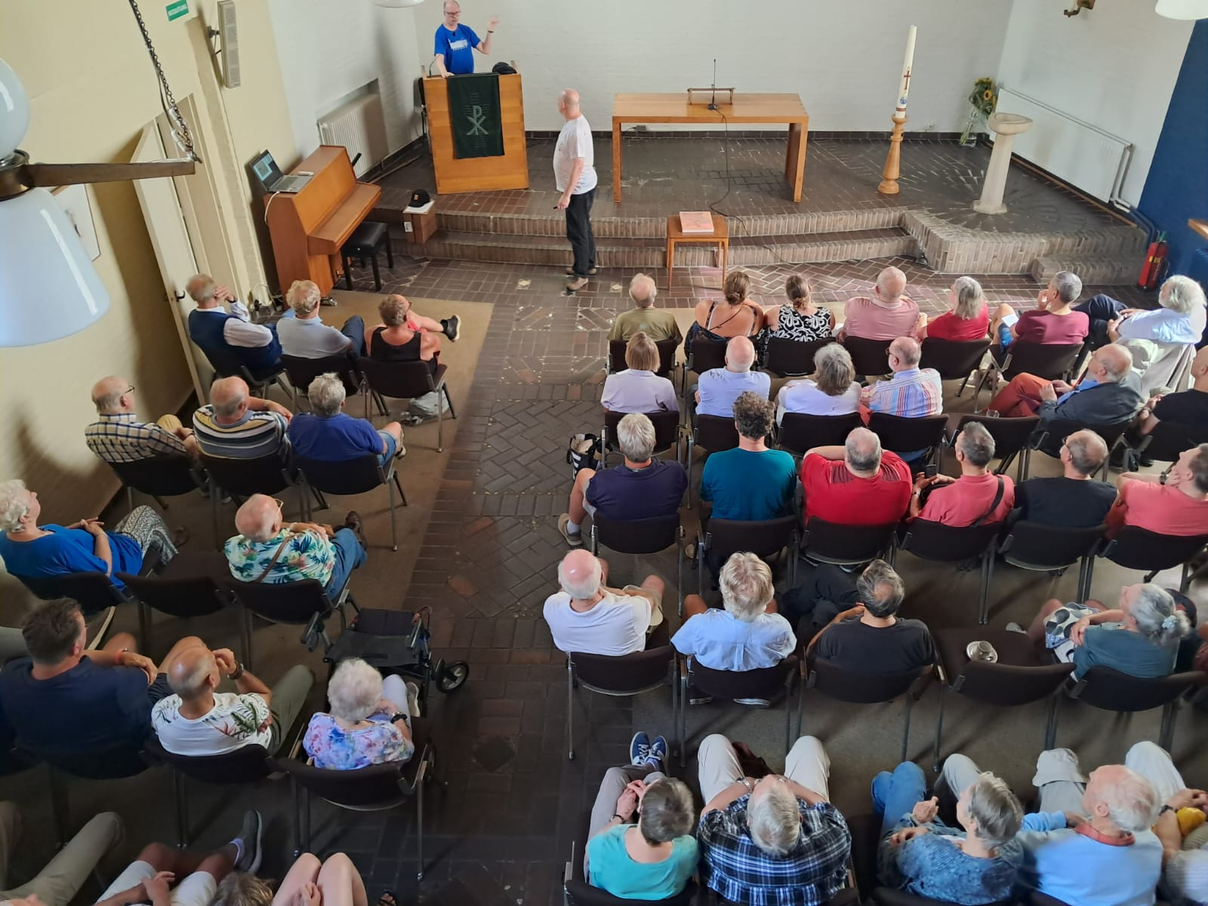*De aandachtige luisteraars*

De oudste kaart waarop Nederland is terug te vinden is de Peutinger kaart. Deze kaart is een kopie van de oorspronkelijke 12 Romeinse kaarten (34 cm x ca 60 cm) uit de 3de en 4de eeuw n.C., waarop schematisch alle wegen in de dan bekende wereld zijn weergegeven, van Groot-Brittannië, Spanje en Noord-Afrika in het westen tot de rivier de Ganges in het oosten.

Eindhoven ontstond op de plek waar Dommel en Gender samenkwamen en lag aan de handelsroute van Luik naar Den Bosch. In 1232 kreeg Eindhoven van Hertog Hendrik 1 van Brabant stadsrechten en in 1389 kreeg Eindhoven het recht om stadsmuren te bouwen. Als onderdeel van de vestingwerken werd er meteen een nieuw kasteel gebouwd. Het oude kasteel “Die Haghe” werd daarna in 1420 aan de Augustijnen geschonken die er het klooster Mariënhaghe stichtten.

Rond 1518 had de stad dubbele bevaarbare grachten - den grooten Vest en die kleyn Vest - drie stadspoorten, naar Gestel, Woensel en Stratum en een ommuring met 5 bolwerken.

De bekende, in vogelvluchtperspectief getekende, kaart van Eindhoven uit 1583 van Frans Hogenberg gaat nog uit van die situatie en laat de belegering van de stad zien.

Buiten de Gestelse poort staan de legers van de Staatsen en de Spanjaarden tegenover elkaar. Na een beleg van 3 maanden heroverden de Spanjaarden de stad, in de daaraan voorafgaande twee jaar was de stad - na meerdere belegeringen - wisselend in handen geweest van de Spanjaarden respectievelijk de Republiek.

Na de inname door de Spanjaarden vluchtten veel inwoners naar andere steden en stad en kasteel raakten in verval.

In de 19de eeuw werd op de fundamenten van het oude kasteel Huize Ravensdonck (nu restaurant ’t Zusje) gebouwd.

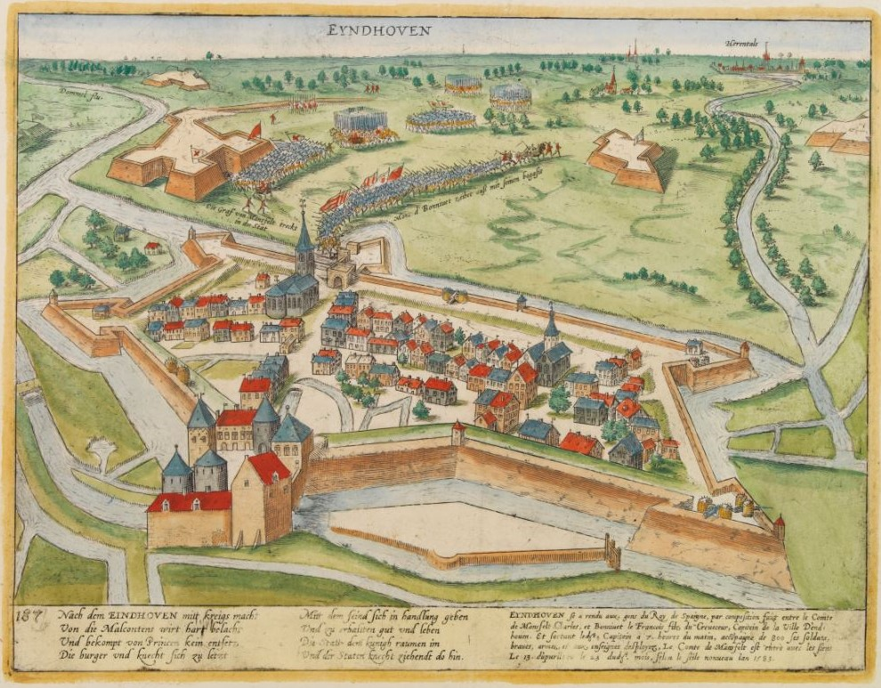 *De belegering van Eindhoven, 1583, kaart van Frans Hogenberg*

**Gemma Frisius (Jemme Reimerszoon uit Dokkum)**, o.a. arts en wiskundige, was de eerste die driehoeksmeting beschreef, gebaseerd op de eigenschap dat de driehoek volledig wordt bepaald door één zijde en de aanliggende hoeken. Zijn kennis werd gebruikt in de cartografie en landmeetkunde.

Vanaf dat moment konden de stads- en landkaarten realistisch worden weergegeven en niet langer in vogelvluchtperspectief.

De realistische kaart van Eindhoven uit 1560, getekend door Van Deventer, laat het nog steeds herkenbare stratenpatroon van het centrum zien. De 5 hoekige stad is voorzien van wallen en stadsgrachten. De kaart is destijds getekend in opdracht van de hertog van Parma, bedoeld als stafkaart voor de Spaanse legerleiding.

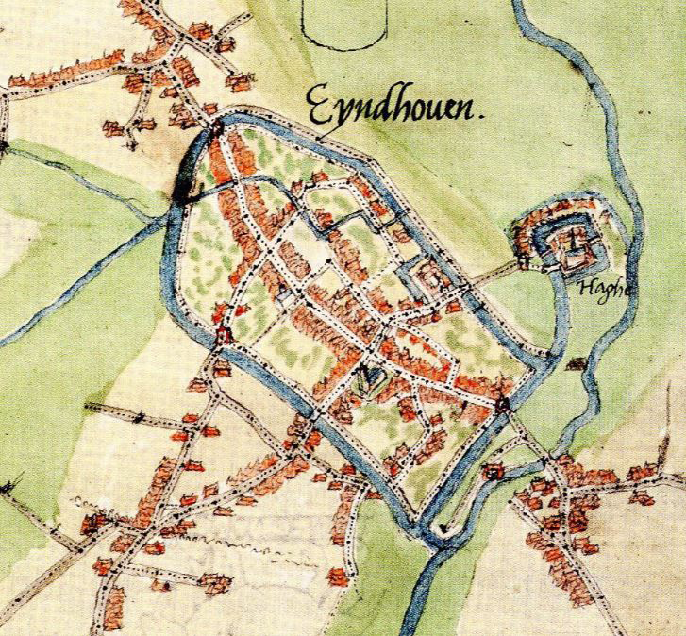

*Eyndhoven 1560, kaart van Van Deventer*

**Opmerkelijk is een *Duitse* *kaart* uit 1748.**

Linksonder worden Breugel en Sonne genoemd, rechtsboven Eijndhoven met daaronder Woensel. Halverwege, ter hoogte van Vaartbroek en Bokt, staan twee legereenheden naast elkaar in blokken uitgelijnd evenals halverwege Son en Best. Het gaat om *Hannoveriaanse- en* *Engelse* legereenheden. Het is de periode van de Oostenrijkse successie oorlog. De troonsbestijging van de Oostenrijkse keizerin Maria Theresia was rechtmatig maar werd door een aantal landen, waaronder: Frankrijk, Pruisen en Spanje, betwist. Oostenrijk werd gesteund door Hannover, Engeland, de Republiek en Rusland.

**Veelzeggend is de kaart** uit het eind van 19de eeuw waarop Eindhoven - centrum plus de Bergen - met de omliggende gemeenten is getekend. Eindhoven omvat een klein grondgebied, Woensel een zeer groot. Ook Gestel, Strijp, Tongelre en Stratum zijn qua gebiedsomvang veel groter dan Eindhoven zelf.

Nadat Philips in 1891 naar het stadje Eindhoven kwam werd de stad al snel te klein en kwamen er woonwijken - Philipsdorp 1910 - en fabrieksuitbreidingen in Strijp (1916). De dorpen Strijp en Woensel drongen aan op een fusie met Eindhoven. Eindhoven was er aanvankelijk niet voor, het wilde “rein” blijven. Noodzakelijkerwijs kwam het in 1920 toch tot een annexatie van de omringende dorpen en ontstond Groot-Eindhoven.

**Twee kaarten zijn heel speciaal**: een kaart uit 1942 tijdens de *Duitse bezetting* en een *Russische KGB spionagekaarten* uit 1979.

Tijdens de *Duitse bezetting* was het verboden straatnamen naar nog levende leden van het koningshuis te noemen. Het Wilhelminaplein heette in 1942 Willemsplein en de Julianastraat was veranderd in Sophiastraat.

Op de *Russische kaarten* uit 1979 staan zeer gedetailleerd het vliegveld Welschap en de Constant Rebecquekazerne aangegeven. In het centrum staat abusievelijk nog het “oude” stadhuis ingetekend, dat - achteraf overbodig - al in 1967 was gesloopt. Overigens, zo oud was het neogotische stadhuis niet. Het was in 1869 in de plaats gekomen voor het echt oude stadhuis uit 1554.

Uit het publiek kwam de vraag of genoemde Russische kaart misschien een oorspronkelijk uit de bezetting afkomstige kaart was, die via de DDR in Moskou was gekomen. Wie weet?

In de periode na 1944/1945 werden er vele plannen gemaakt om de stadsuitbreiding vorm te geven. Kaarten werden getekend, de één nog mooier dan de andere. De plannen van De Broek en Bakema voor de binnenstad zijn gelukkig niet doorgegaan. Vrijwel de hele binnenstad had moeten wijken voor een 500 m lang bouwblok aan de oostkant van de Markt doorlopend tot aan de Dommel.

De vele nieuwe wijken b.v. in Woensel zijn heel planmatig aangepakt vertelden vader en zoon Hülsken.

De nieuwe wijken werden opgezet voor 6000 inwoners, waarvan 80 % katholiek. De 6000 inwoners waren net het goede aantal voor winkels, scholen en andere voorzieningen. De 5000 katholieken net het goede aantal voor één parochie.

Het was een zeer geslaagde en geanimeerde zomerbijeenkomst met wisselwerking tussen de sprekers en het publiek.

Fenny-An Wijnheijmer-Kuiper

**BIJDRAGEN VAN LEDEN**

**NIEUWE RUBRIEK?**

Het aardige van een boekenkastje zoals voor de kerk is natuurlijk dat je veel beduimelde boekjes kunt aantreffen, die de naam oud papier nog niet eens verdienen maar ook mooie literatuur en originele studies, die het lezen nog altijd de moeite waard zijn. Neemt u misschien iets interessants mee dan kunt u in deze rubriek een signalering ervan maken en een korte reactie van de reden van uw keuze of nieuwgierigheid.

**RELIGIE VOOR ATHEÏSTEN**

Een religie zonder God? In 2011 schreef de vlot schrijvende en succes auteur Alain de Botton zijn essay ‘Religie voor atheïsten. Een heidense gebruikersgids’. Rabiate atheïsten gaan van de vooronderstelling uit dat gelovigen bekrompen, intolerant, dogmatisch gefocust, oncontroleerbare ideeën er op na houden en psychisch onrijp zijn. Geloven en verstand sluiten elkaar uit. Meer vrijzinnig en liberale gelovigen zijn dan eigenlijk verkapte humanisten of gefrustreerde intellectuelen. Maar de wijsheid, de hoogstaande ethiek, de zorg voor anderen, de gemeenschap, de zoektocht naar zin, de uniciteit van ieder persoon, het perspectief op de wereld en het mysterie van de eindeloze kosmos zijn thema’s die voor iedereen gelden. Het moderne atheïsme is zo onverstandig geweest over het hoofd te zien hoeveel aspecten van de afgeschreven godsdiensten relevant blijven volgens de schrijver.

Commentaar: als atheïsten de genoemde waarden onderschrijven dan hebben ze eveneens een zinoriëntatie die uiteindelijk op een keuze gebaseerd is en fundamenteel als een geloof aangemerkt kan worden. Men kan ook opteren voor een wereld of een koud heelal waar geen enkele zin te ontdekken valt. Gelovigen bedoelen het mysterie van het bestaan te benoemen, te vieren en proberen daden te stellen die daar mee overeenstemmen. Ook het Christendom is een humanisme waarbij het om de mens te doen is. Als het er op aankomt heeft het een scherpere focus.

Harry Raap

**DE LEEGTE VOORBIJ.**   
Op zoek naar een verhaal dat ons verbindt.[1]

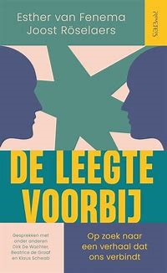In haar boek *‘Het verlaten individu’* schetst psychiater en T.V. persoonlijkheid Esther van Fenema een

diagnose van onze tijd. Vergaande individualisme maakt dat veel mensen op zichzelf teruggeworpen worden. Onder een hemels baldakijn kunnen ze niet meer schuilen. Het verlaten individu is overal. Hij lijdt aan eenzaamheid, onzekerheid, somberheid en tal van psychische klachten. Eigenlijk behandelt dit boek hetzelfde thema als de bestseller van Dirk de Wachter *‘Borderline Times’* vanuit een andere invalshoek. Populair gezegd: hetzelfde anders. De laatste gaf ook een analyse van ons tijdgewricht, maar legde dan meer de nadruk op het probleem van het onvervulde leven. Het gebrek aan vermogen om met de imperfecties van het bestaan om te gaan. Het leven lijkt ons uit te dagen als een groot feest. Als de harde werkelijkheid tegenvalt ontbreekt het aan realistische zelfacceptatie.

De stelling van Van Fenema dan: ‘*Onze tijd wordt gekenmerkt door een grote leegte’.*

Samen met de remonstrantse predikant Joost Röselaers ontwikkelden zij het plan om de stelling voor te leggen aan 17 meer of minder bekende mensen uit de samenleving zoals politici, columnisten en publicisten om hierover hun gedachten te laten gaan. Een bekend genre om publieke figuren over een bepaald onderwerp te laten reflecteren vanuit verschillende invalshoeken. Dit levert dan een caleidoscopisch beeld op. Het boek kan ook gezien worden als een interview-onderzoek om de antwoorden van de correspondenten met elkaar te kunnen vergelijken en te achterhalen of ze de stelling kunnen beamen en ondersteunen.

Uit alle vraaggesprekken komt dan toch als gemeenschappelijk gedachte naar voren van de emotionele leegte onder mensen van onze tijd. Het gevoel van onbehagen dat zijn oorsprong vindt in leegte wordt door allen erkend. Hun antwoorden op hoe die leegte overwonnen zou kunnen worden zijn divers, van engagement voor een betere wereld en inzet voor het milieu tot aandacht voor de omgeving en suggesties voor plaatsen waar mensen elkaar kunnen ontmoeten. Veel zorgen worden uitgesproken, toch blijven de correspondenten hoopvol, zoals verwoord in de conclusie op het eind van het boek: Mensen voelen zich vaak eenzaam en gedesoriënteerd maar hunkeren tegelijk naar verbondenheid en naar inspirerende leiders. De conclusie van Esther van Fenema en Joost Röselaers na deze 17 gesprekken is dan ook overeenkomstig de titel van hun boek dat er inderdaad sprake is van een gevoel van leegte in onze samenleving. De persoonlijke vrijheid waar mensen aan hechten, brengt ook eenzaamheid met zich mee omdat er een tekort is aan een gemeenschappelijk gedeelde visie.

Komt dit boek de leegte voorbij zoals de titel suggereert?

Die pretentie hebben de auteurs niet en dat is dan ook niet echt het geval. De leegte wordt in de gevoerde gesprekken vooral gesignaleerd en de oplossing bestaat hoogstens uit het globaal aanduiden van een mogelijke richting. Het boek probeert niet meer dan een terreinverkenning te zijn. *De leegte voorbij* is dan ook vooral een palet van gesprekken die gezamenlijk een eerste analyse vormen en enigszins aftasten hoe de leegte weer ingevuld zou kunnen worden door zoals de schrijvers op bijna iedere bladzijde omschrijven als een verhaal dat ons verbindt. Als analyse van de crisis van deze tijd is de bundel geslaagd te noemen. De crisis in bijna alomvattend existentieel, psychologisch, religieus, economisch vanwege de dreigende uitputting van de beschikbare grondstoffen, de aantasting van het evenwicht van de natuur door overconsumptie en vervuiling, klimaatverandering en mensen die op drift raken om bestaanszekerheid te zoeken. Misschien verwacht men bij een publicatie van een remonstrantse predikant iets aparts. Dat valt dan wel tegen maar zijn vrijzinnige opstelling blijkt wel heel duidelijk. Toch een boek dat de moeite waard is om het aan te schaffen. De lezer dient zich dan wel over de vele kleine ergernissen heen te zetten aangaande vele ongenuanceerde sterke uitspraken die een onvoldoende besef verraden van historische gevoeligheid. Soms lijkt het erop dat men van mening is dat vroeger echt alles verkeerd was en deze verlichte tijd het nu beter gaat doen, zoals ieder nieuw kabinet in feite onoplosbare problemen op korte termijn denkt op te kunnen lossen.

Fundamenteler moet toch de vraag gesteld worden of het verlangen naar een verhaal dat ons verbindt niet klinkt als een onhaalbare

utopie. De geschiedenis ontvouwt zich door tegenstellingen. Er is geen stem zonder tegenstem.

Ook moet de veralgemenisering van alle mensen door het gebruik van het persoonlijk naamwoord **wij** opgemerkt worden. Alsof alle mensen steeds maar weer naar alle oorden van de wereld vliegen en alle mensen de zinloosheid van het leven ervaren. Gesteld kan worden dat velen een authentiek religieus besef cultiveren en koesteren, dat een krachtige steun is om zich gelukkig te voelen, hoeveel tegenslag er wellicht ook geweest is door de wederwaardigheden van het leven. Min of meer evenwichtige mensen ervaren beslist geen leegte die alles absorbeert. Het veelvuldig gebruik van in de literatuurwetenschap gebruikte begrip *verhaal* is minder geslaagd. Bedoeld is dan een construct of narratief? Totalitaire systemen zoals het nazisme of het fascisme hadden ook een zeer verlokkelijk narratief. Waarom niet gekozen voor de omschrijvingen van een algemeen gevoeld ethos, een gedeeld kader, verbindende ideeën, een commitment aan bevrijdende ideeën, menselijke waarden van hoop, geloof en liefde, een overkoepelende verlangen naar het streven naar een zinvol leven etc. De aanduiding *verhaal* wekt te veel de suggestie dat men ontslagen is van een kritische reflectie zoals in de filosofie of een lenige dynamische theologie.

Harry Raap.

***ODD FELLOWS***

**een levenshouding die in een onderling unieke sfeer van verdraagzaamheid en goede harmonie wordt ontwikkeld!**

Harmonie in je leven vereist een stevige basis en inzicht om dat te bereiken. Zonder ondersteunende en inspirerende bronnen is dit een hele opgave. Daarom is het belangrijk die bronnen te zoeken.

Het *Odd Fellowship* biedt bezinning, verdieping en vriendschap en kan je een andere kijk op de wereld geven. De *Odd Fellows* willen humaner, verdraagzamer en milder in de wereld staan om op die manier een ‘rijker’ mens te worden.

**Idealistisch**

Misschien is het een te idealistisch streven; maar ons ideaal is een wereldwijde broeder- en zusterschap.

**Medeverantwoordelijk**

Lid zijn van de *Odd Fellows* betekent ook midden in de maatschappij staan en helpen de noden van anderen waar mogelijk te verlichten. Dat ideaal proberen wij te verwezenlijken door aanprekende humanitaire doelen te ondersteunen, zoals bijvoorbeeld de Voedselbank en Stichting Hulphonden.

**Samenwerken**

De een kiest ervoor om individueel zijn of haar steentje bij te dragen. Anderen doen dit liever samen. *Odd Fellowsleden* kiezen graag voor dat laatste omdat zij het werken aan een betere wereld als een uitdaging zien. Dat samenwerken maakt en sterker en effectiever.

**De loges**

Het actief ondersteunen van anderen vindt zijn motivatie in bewogenheid en oprechte interesse in mensen. Deze kenmerken worden extra versterkt in onze *Odd Fellow loges*. Eenmaal per veertien dagen (mannen, Evolutieloge) of eenmaal per maand (mannen en vrouwen, Marie Curie Rebekkah Loge) komen de leden een avond bijeen. De avond bestaat onder andere uit een zitting, een min of meer officieel samenzijn met symbolische en traditionele gebruiken. In de zitting wordt de nadruk gelegd op het ethisch handelen. Een van de leden presenteert een bouwsteen met een zelfgekozen onderwerp. De speciaal hiervoor uitgekozen muziek zorgt voor een speciale sfeer.

Na het officiële gedeelte volgt de nazitting. Hier ligt het accent op het sociale en culturele vlak. Onder het genot van een hapje en een drankje, vertelt een van de leden van de loge zijn of haar persoonlijke verhaal. Soms worden, meer of minder bekende, sprekers van buiten de loge uitgenodigd om voor de leden een interessant onderwerp te behandelen, zoals bijvoorbeeld ‘Waarheid en Media’ en ‘Waarheid en Advocatuur’.

Uiteraard is er ruimte voor uitwisseling van gedachten, vriendschap en gezelligheid. Die twee delen samen, het formele en het informele, vormen de logeavond. Een avond van verdieping en een rustpunt in de dagelijkse beslommeringen.

**Betrokkenheid**

Nog steeds beschikken gelukkig veel mensen over een gezonde dosis idealisme, ondanks al het cynisme. Ze worden geraakt door de ongelijkheid in de wereld en willen met anderen daar daadwerkelijk iets aan doen. Door als mantelzorger bijvoorbeeld, of zich in te spannen voor projecten in de eigen omgeving of voor landen waar vrijwel geen humanitaire voorzieningen zijn. Ook als vrijwilliger op school, in een hospice of in eigen club zetten ze hun beste beentje voor.

**Eenvoudig**

Het *Odd Fellowship* gaat uit van het erkennen van een Hogere Macht, maar is zelf geen religie en zeker geen geheim genootschap. Iedereen geeft zijn eigen betekenis aan het begrip ‘Hogere Macht’. De loge is een pluriform gezelschap met leden die geïnteresseerd zijn in elkaar en waar het zoeken naar wat hen bindt belangrijker is dan wat het scheidt. Het *Odd Fellowship* is een levenshouding en met die houding ontstaat onderling een unieke sfeer van verdraagzaamheid en goede harmonie.

**Schakels**

De *Odd Fellows* kent drie kenmerken: Vriendschap, Liefde en Waarheid. Deze drie grondthema’s worden gesymboliseerd in het logo van de I.O.O.F.: de drie aaneengesloten schakels. Het geven van vriendschap, het bewijzen van naastenliefde en het zoeken naar waarheid in het leven, zijn praktische invullingen van de verantwoordelijkheid die elk mens heeft voor wat zich op deze aarde afspeelt.

**Odd Fellows**

Een wereldwijde orde met meer dan 100.000 leden in Europa. De leden bezitten verschillende achtergronden qua leeftijd, opleiding, positie, geloof of politieke overtuiging. De eerste loges ontstonden in de 18e eeuw in Engeland, vermoedelijk doordat de leden behoefte hadden aan onderlinge hulp. Misschien is dat een verklaring voor de naam *Odd Fellows*, een broederschap van ‘losse gezellen’. De eerste loge buiten Engeland is in 1819 in de Verenigde Staten opgericht en daarna over de hele wereld verspreid.

De Independent Order of *Odd Fellows* (I.O.O.F.) telt in Nederland en België ruim 4.000 leden, verenigd in bijna 100 loges.

**Informatie**

In Nederland en België zijn meer dan 100 *Odd Fellows* loges. In Eindhoven zijn dat de Evolutieloge no. 72 en de Marie Curie Rebekkah Loge no. 27. De leden van deze loges betalen jaarlijks contributie en eenmalig inschrijfgeld.

Mentoren zorgen dat nieuwe leden kennis nemen van de *Odd Fellows* organisatie en geven informatie over de rituelen en het gradenstelsel. Vooral de inhoudelijke kant van hert *Odd Fellows*hip wordt door hen belicht.

Ik ben evenals mijn vrouw al sinds ik niet meer betaald werk heb, lid van de *Odd Fellows*. Eerst in mijn toenmalige woonplaats Leeuwarden en nu in Eindhoven. Het geeft ons veel voldoening en er zijn duidelijke overeenkomsten met de Remonstranten. In Leeuwarden heeft dat onder andere een band gemaakt met beiden. De Remonstranten aldaar houden al hun lezingen en openbare manifestaties in het *Odd Fellowhuis*. Eveneens heb ik bij de *Odd Fellows* daar een bouwsteen met als thema Remonstranten gehouden. Wij waren daar bezig met kruisbestuiving.

Buiten de loges lopen meer *Odd Fellows* rond dan daarbinnen zeggen wij vaak. De doelstellingen en grondthema’s van de *Odd Fellows* zijn zo universeel, dat iedereen die gelooft in mensen, vriendschap wil zoeken met gelijkgestemden en aan zichzelf wil werken, zich best eens thuis zou kunnen voelen bij de *Odd Fellows*.

Wie achter de doelstellingen van de *Odd Fellows* staat en regelmatig de loge kan bezoeken is in principe van harte welkom bij de orde en de loge.

**Dinsdag 22 oktober** a.s. is er een muzikale voorstelling in de

Ontmoetingskerk aan de Meerkollaan 3 te Eindhoven. David Hordijk vertelt dan zijn persoonlijke verhaal in zijn voorstelling ‘Naar het Einde van de Aarde’. David liep 2.500 kilometer vanuit Nederland via Santiago de Compostela naar het Spaande Finisterre, het einde van de aarde. De voorstelling wordt ondersteund door zijn eigen pianocomposities en prachtige beelden van onderweg.

U bent van harte uitgenodigd om deze interessante avond bij te wonen. De entree is 5 euro inclusief een kop koffie/ thee en na afloop een frisdrank. De zaal is open vanaf 19.45 uur en na afloop van de

60 minuten durende voorstelling is er de mogelijkheid te praten over de voorstelling en de reis van David. Indien mogelijk kunt u uw komst even aanmelden via de mail aan de secretaris van de Evolutieloge: 72evolutie@oddfellows.nl

Harry Stinis

**BERICHTEN UIT ZUID-LIMBURG**

Secretariaat Remonstrantse Kring Zuid-Limburg:

de heer Hub Bos, Brunner Bron 21, 6441 GX Brunssum

tel. 045 524 2618

e-mailadres: h-bos@ziggo.nl

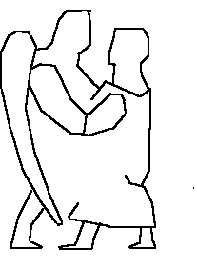

*Eenheid in het nodige*

*Vrijheid in het onzekere*

*In alles de liefde*

**KERKDIENSTEN**

**Zondag 27 oktober 10.00 uur**

Gezamenlijke dienst met de Protestantse Gemeente Maas-Heuvelland in Maastricht.

Voorganger: ds. Friso Boogerd

St-Jan Vrijthof Maastricht.

Voor meer inlichtingen verwijzen we naar onze website:

remonstrantenlimburg.nl.

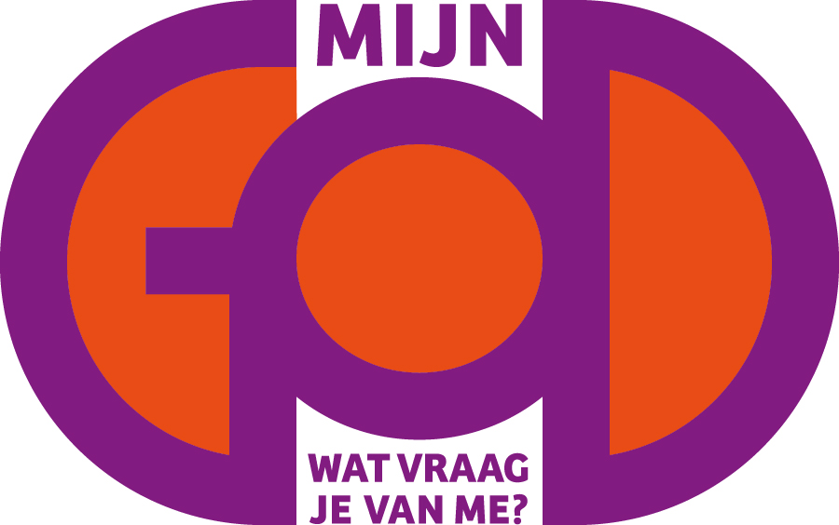**LANDELIJK NIEUWS**

**MIJN GOD, WAT VRAAG JE VAN ME?**

*In september lanceren de Remonstranten het nieuwe jaarthema 2024 en 2025 ‘Mijn God, wat vraag je van me?’ Michel Peters sprak met Jan Berkvens die er de bedenker van is. Hij is predikant in Hoorn en Oude Wetering en Projectleider Toekomst bij de Remonstranten.*

Het nieuwe project *Mijn God, wat vraag je van me?* wil discussies die in het politieke veld of in de maatschappij om ons heen spelen in relatie te brengen met thema’s die vanouds bij onze kerk passen. We hebben als kerk immers een visie en opvattingen over bijvoorbeeld vrede, eerlijk delen, verdraagzaamheid, migratie en over de vraag hoe we op een goede manier met elkaar en de schepping moeten omgaan. Daar willen we mee voor de dag komen. De slogan is de paraplu waaronder verschillende thema’s en uitingen een plek kunnen krijgen.

Voor dit doel worden vier korte filmpjes gemaakt. De eerste verschijnt begin september, de anderen plaatsen we in de weken daarna. Deze filmpjes bevragen mensen in de voxpop-vorm (van *vox populi*, de stem van het volk). Een voxpop geeft in korte tijd dus een impressie hoe mensen op straat over een onderwerp denken. De vier onderwerpen zijn: waar maak jij je zorgen over?, vertrouwen, trots en schaamte en ten slotte: wat moeten we nou toch met die kerk?

Bij iedere voxpop zijn inspirerende teksten over de theologische thema’s in het filmpje, prikkelende blogs en suggesties voor boeken en films te vinden.

Het eerste filmpje over *WAAR MAAK JIJ JE ÉCHT ZORGEN OVER?* is nu te bekijken. https://www.youtube.com/watch?v=e7FsbugJfAs

Uitvoerige informatie over genoemd jaarthema is te vinden op de

website: remonstranten.nl

**PERSONALIA**

**Overleden:**

De heer J.A. de Mooij, Eindhoven

**AGENDA**

* betekent: bijeenkomst in de kerk, Dommelhoefstraat 1A, Eindhoven

**Oktober**

|  |  |  |
| --- | --- | --- |
| dinsdag 8  *10.00 - 12.00 | Dommelbreak |  |
| dinsdag 15  *10.00 – 12.00 | Dommelbreak |  |
| woensdag 16  *14.00 - 15.30 | Bijbelcafé | zie pag. 8 |
| dinsdag 22  *10.00 - 12.00 | Dommelbreak |  |
| donderdag 24  *18.00/19.00 | Een Doperse traditie | zie pag. 9 |
| dinsdag 29  *10.00 - 12.00 | Dommelbreak |  |

**HO**

**November**

|  |  |  |
| --- | --- | --- |
| zaterdag 2  *10.00 - 12.00 | **ZING, HUIL, LACH, BID,**  Leerhuis & werkplaats liturgie | zie pag. 10 |

**KERKDIENSTEN EINDHOVEN**

**Op verzoek kan er tijdens de dienst op zondag voor kinderopvang worden gezorgd. Vooraf een telefoontje naar ( 040 241 1992 ) is hiervoor voldoende.**

**Oktober**

|  |  |  |  |
| --- | --- | --- | --- |
| 6 okt | **10.30** | ds. Willem Boon  collecte: Lutherse Wereld Federatie | **LU**  **AVONDMAAL** |
| 13 oktt | **10.30** | **Geen dienst**  **Marathon Eindhoven** |  |
| 20 okt | **10.30** | Prof. Dr. Johan Goud  collecte: Stichting Oog in Oog | **RE** |

**aanvang wintertijd**

|  |  |  |  |
| --- | --- | --- | --- |
| 27 okt | **10.30** | Hr. Raang Boer Iwemacollecte: Christian Peace Makers Time | **DO**  **HERVORMINGSDAG** |

**November**

|  |  |  |  |
| --- | --- | --- | --- |
| 3 nov | **10.30** | Ds. Esther van der Panne  collecte: Stichting Oog in Oog | **RE** |

**Wie niet naar de kerk gaat, kan aan de collecte bijdragen door overma­king van een bedrag op rekening NL 03 ABNA 047 18 46 724** **ten name van**

**Remonstrantse Gemeente Eindhoven onder vermelding van het collectedoel.**

**REMONSTRANTSE GEMEENTE EINDHOVEN**

**KERKGEBOUW:** Dommelhoefstraat 1A, Eindhoven

**WEBADRES:** http://eindhoven.remonstranten.nl

**PREDIKANT:**

Predikant: Esther van der Panne, e-mailadres: evdpanne@upcmail.nl

tel. 06 5087 5501 Werkdagen: dinsdag, woensdag, donderdag.

Op dinsdagmorgen tussen 10 en 12 uur aanwezig in de kerk.

**SECRETARIAAT:**

Peter Burgers, Romeweg 10, 5632 RP Eindhoven

Tel. 040 242 5711 paburgers@onsneteindhoven.nl

**FINANCIËLE ADMINISTRATIE:**

Joan Muysken, Laan van Brunswijk 79, 6212 HD Maastricht,

tel. 043 350 0309

e-mail: muyskenthesaurier@gmail.com

REK.NR. NL03 ABNA 0471 8467 24

ten name van Remonstrantse Gemeente te Eindhoven

**KRING ZUID-LIMBURG**

Het bestuur wordt gevormd door:

voorzitter: Joan Muysken, tel. 043 350 0309

secretaris: Hub Bos, tel. 045 524 2618

**LEDENADMINISTRATIE:**

Harry Raap, Vloeteind 37, 5502 PT Veldhoven, tel. 040 252 87 13

e-mail: h.rapidus@ziggo.nl **(wijzigingen aan dit adres sturen!)**

**VENSTERS OPEN, REDACTIE:**

Paulien Leunis, Harry Raap en Fenny-An Wijnheijmer-Kuiper

**KOPIJ** **uiterlijk de 15de van de maand**

mailen naar f.a.wijnheijmer@planet.nl, tel. 06 1305 5560

Voor **Zuid Limburg** naar:

Joan Muysken, Laan van Brunswijk 79, 6212 HD Maastricht,

tel. 043-3500 309; e-mail: joan.muysken@gmail.com

**ABONNEMENT**: € 20,00 per jaar (voor leden en vrienden gratis);

digitale versie kan gratis worden toegezonden.

Overmaken op rekening NL03 ABNA 0471 8467 24 ten name van Remonstrantse Gemeente te Eindhoven o.v.v. *Vensters Open.*

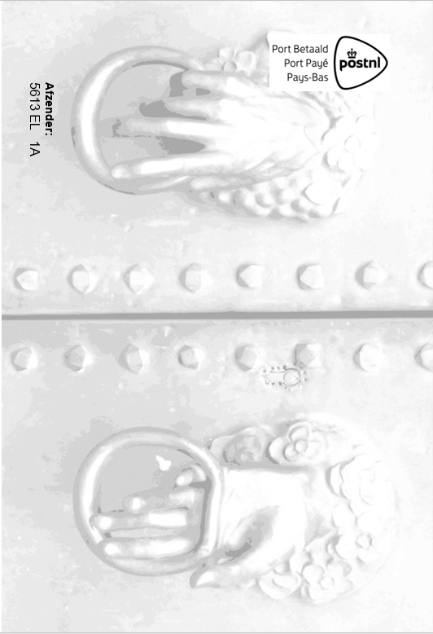

1. Bespreking ‘De leegte voorbij. Op zoek naar een verhaal dat ons verbindt. Ester van Fenema / Joost Röselaers . Prometheus 2023 Met vraaggesprekken van o.a. Dirk de Wachter, Beatrice de Graaf, Paul Cliteur, Renske Leijten, Stefan Paas, Jan Terlouw en anderen